**Manual de Usuario**

**INICIO:**

Al acceder al sistema, se topara con una página así:

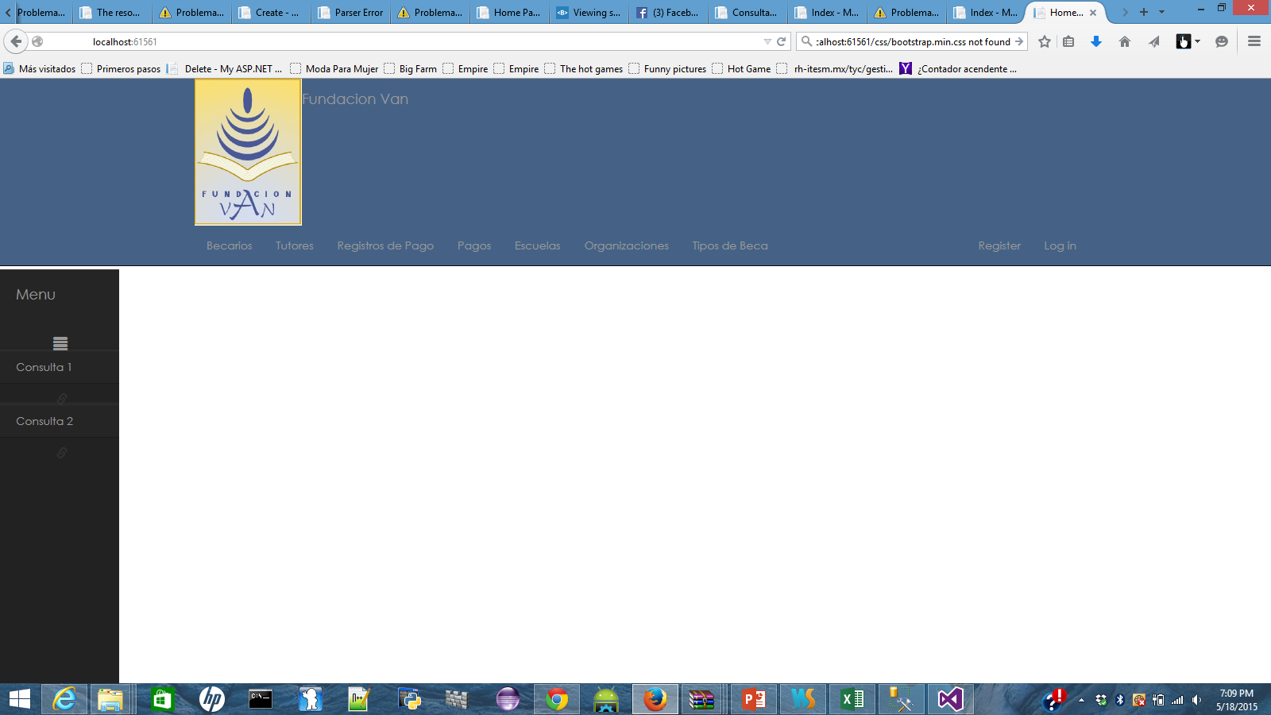

1. Página de Inicio

Dentro de esta página, se puede acceder todas las características y “features” que se pueden usar. En el menú de arriba, están las opciones de Fundación Van (te regresa a la página de inicio), Becarios (te manda a la página de Becarios), Tutores (te manda a la página de Becarios), Registros de Pago (te manda a la página de Registro de Pago), Pagos (te manda a la página de Pagos), Escuelas (te manda a la página de Escuelas), Organizaciones (te manda a la página de Organizaciones) y Tipos de Beca (te manda a la página de Tipos de Beca). Este menú estará disponible en todas las otras páginas del sistema.

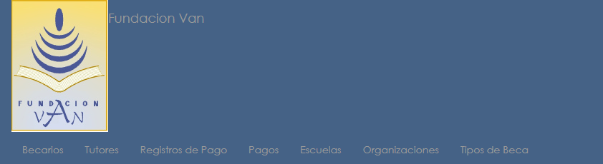

2. Menú de arriba

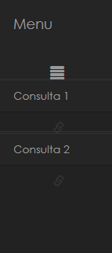También dentro de esta página se encuentra un Segundo menú, que está en la parte izquierda de la página. Contiene dos botones, Consulta 1 (que es para la consulta de la información de un becado), y Consulta 2 (que es para la consulta del registro de pago de un becado en específico). Este menú estará disponible en todas las otras páginas del sistema.

3. Menu de izquierda

**PAGINA BECARIOS:**

Al darle clic a la opción de Becarios en el menú de arriba, deberá ver esta página:

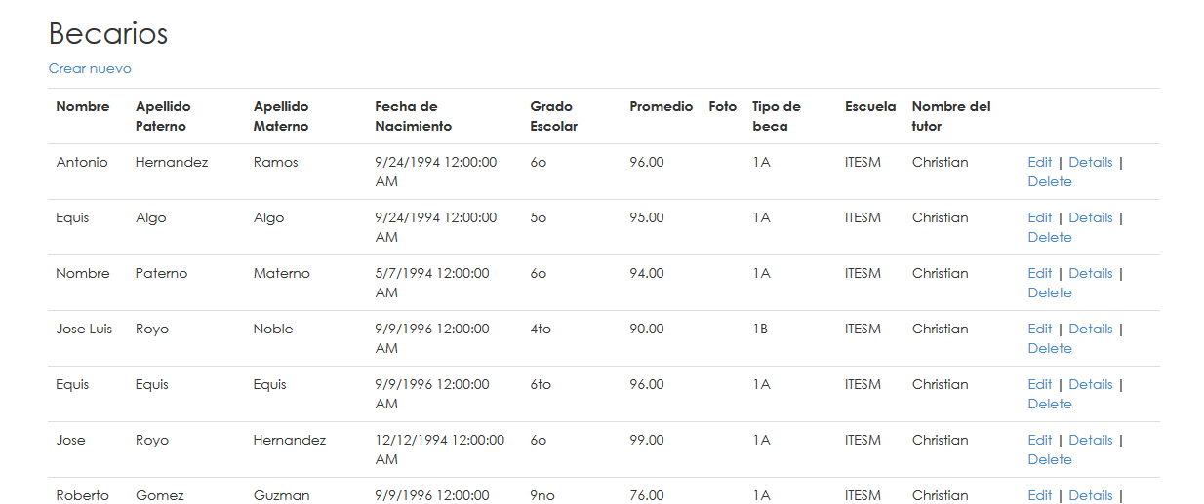

4. Ejemplo de página de Becarios

En esta página, se puede dar de alta a un nuevo becado, se puede editar la información de un becado ya dado de alta, y se puede dar de baja a un becado. Para dar de alta a un nuevo becado, se debe dar clic en el botón de Crear nuevo

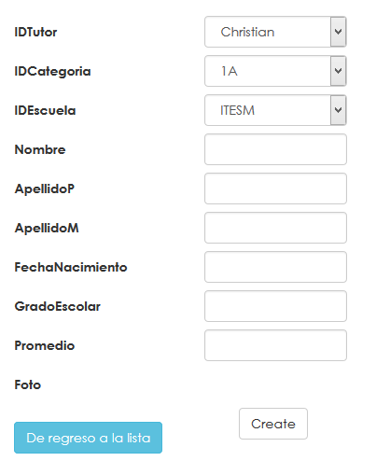

5. Dada de alta de un becado nuevo

Al darle clic deberán aparecerle las opciones para poder crear a un nuevo becado, como expresado en la imagen de arriba. En este caso, “IDCategoria” se refiere a que tipo de beca utiliza el becado. Se necesitan llenar todos los campos para que se pueda crear un nuevo becado. Al llenar todos los campos, dar clic al botón de Create para acabar con la dada de alta. ATENCION: Se necesita tener un tutor y una escuela registrada en el sistema para que se pueda crear un nuevo becado, si no tiene un tutor/escuela registrada lea la sección de PAGINA TUTORES/PAGINA ESCUELAS de este manual.

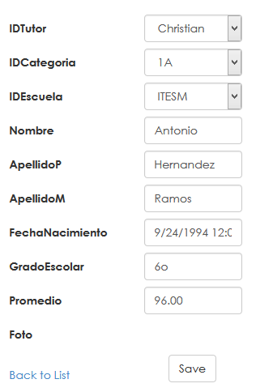Si se desea editar la información de cualquier becado ya registrado en el sistema, se debe dar clic en el botón de Edit correspondiente al becado de su interés.

6. Opciones para editar informacion.

Al darle clic deberán aparecerle las opciones para editar la información del becado, como expresado en la imagen de arriba. Como se puede notar, todos los campos contienen la información ya registrada en el sistema. Si se desea cambiar uno de los campos, simplemente borre la información ya registrada e introduzca la nueva información, o en el caso de IDTutor, nomás seleccionar la nueva información deseada. Si se desea salvar los cambios hechos al becado, darle clic a Save.

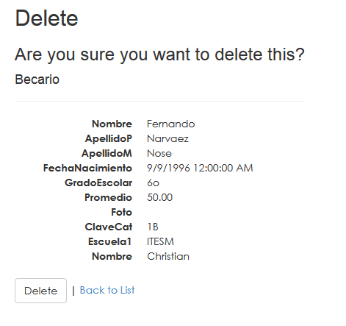Si se desea dar de baja a cualquier becado ya registrado en el sistema, se debe dar clic en el botón de Delete correspondiente al becado de su interés.

7. Ejemplo de dada de baja de un becado

Al darle clic deberá aparecerle la opción de borrar a un becado, como expresado en la imagen de arriba. Al darle clic al botón de Delete, se dará de baja completamente al becado de interés. ATENCION: La dada de baja en este sistema es permanente, toda la información será borrada del sistema.

**PAGINA TUTORES:**

Al darle clic a la opción de Tutores en el menú de arriba, deberá ver esta página:

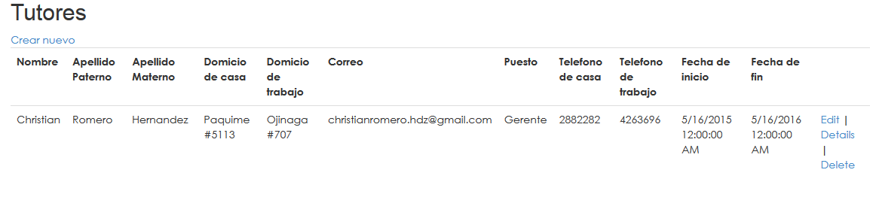

8. Ejemplo de página de Tutores

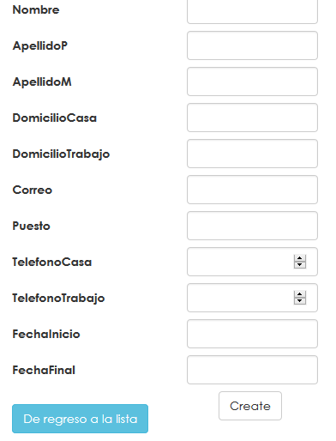En esta página, se puede dar de alta a un nuevo tutor, se puede editar la información de un tutor ya dado de alta, y se puede dar de baja a un tutor. Para dar de alta a un nuevo tutor, se debe dar clic en el botón de Crear nuevo

9. Dada de alta de un tutor nuevo

Al darle clic deberán aparecerle las opciones para poder crear a un nuevo tutor, como expresado en la imagen de arriba. Se necesitan llenar todos los campos para que se pueda crear un nuevo tutor. ATENCION: En los campos de “TelefonoCasa” y “TelefonoTrabajo”, el número que se escriba NO se debe escribir con guiones o puntos. Ejemplo correcto: “4121212”. Al llenar todos los campos, dar clic al botón de Create para acabar con la dada de alta.

Si se desea editar la información de cualquier tutor ya registrado en el sistema, se debe dar clic en el botón de Edit correspondiente al tutor de su interés.

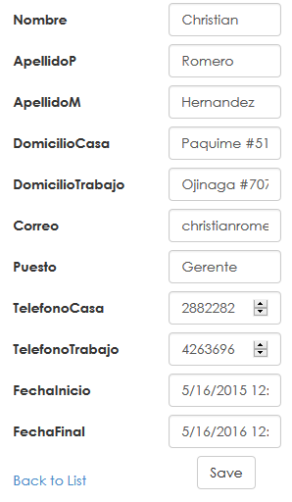

10. Opciones para editar informacion

Al darle clic deberán aparecerle las opciones para editar la información del tutor, como expresado en la imagen de arriba. Como se puede notar, todos los campos contienen la información ya registrada en el sistema. Si se desea cambiar uno de los campos, simplemente borre la información ya registrada e introduzca la nueva información. Si se desea salvar los cambios hechos al becado, darle clic a Save.

Si se desea dar de baja a cualquier tutor ya registrado en el sistema, se debe dar clic en el botón de Delete correspondiente al tutor de su interés. Al darle clic deberá aparecerle la opción de borrar a un tutor. Al darle clic al botón de Delete, se dará de baja completamente al tutor de interés. Si se requiere ayuda visual para este paso, por favor vea la figura 7. ATENCION: La dada de baja en este sistema es permanente, toda la información será borrada del sistema.

**PAGINA REGISTRO DE PAGOS:**

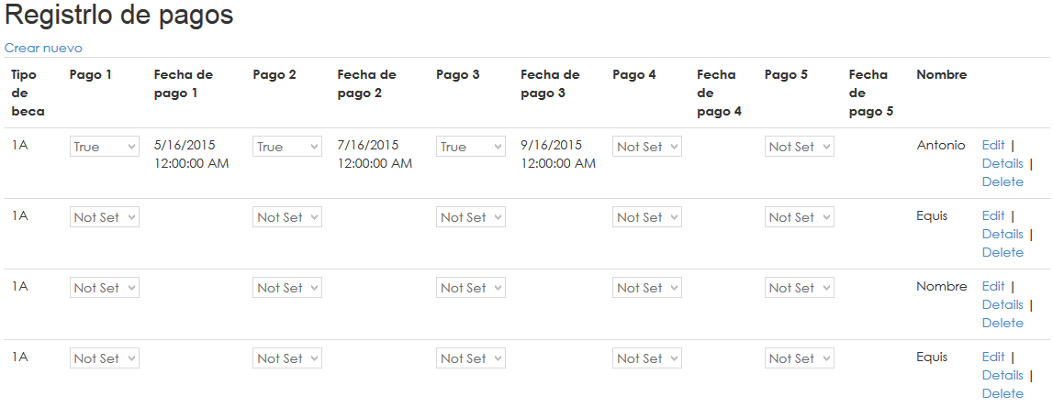Al darle clic a la opción de Registro de Pagos en el menú de arriba, deberá ver esta página:

11. Ejemplo de la página de Registro de pagos

En esta página, se puede consultar los registros de pago de todos los becados registrados en el sistema y se pueden registrar los pagos de los becados. Al momento de crear un nuevo becado, automáticamente se genera o se crea un registro de pago del mismo. ATENCION: NO utilizar el botón de Delete en esta ventana, ya que podría crear posibles errores en el sistema si se hace.

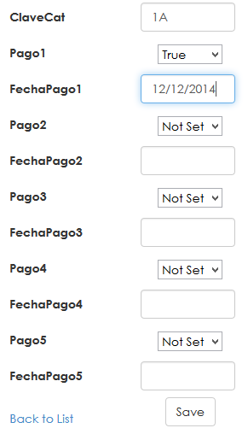Si se desea registrar el pago de uno de los becados, se debe dar clic en el botón de Edit correspondiente al becado de su interés.

12. Registro de pago de un becado

Al darle clic deberán aparecerle las opciones para registrar un pago del becado, como expresado en la imagen de arriba. Como se puede notar, todos los campos contienen la información ya registrada en el sistema. Si se desea registrar un pago nuevo, se debe de seleccionar primero cual pago seria, si el primero, el segundo, etc. Ya seleccionado eso, darle clic a la ventanita de enseguida donde podría decir “True”, “False” o “Not Set”. En este caso “Not Set” significa que el pago todavía no está hecho, o es nulo. “True” significa que el pago ya se hizo y “False” es prácticamente lo mismo a “Not Set”. Después de elegir una de estas opciones (en este caso su elección debería ser True ya que está registrando un pago), se debe poner la fecha del pago. Si se desea salvar los cambios hechos al becado, darle clic a Save.

**PAGINA PAGO:**

Al darle clic a la opción de Pagos en el menú de arriba, deberá ver esta página:

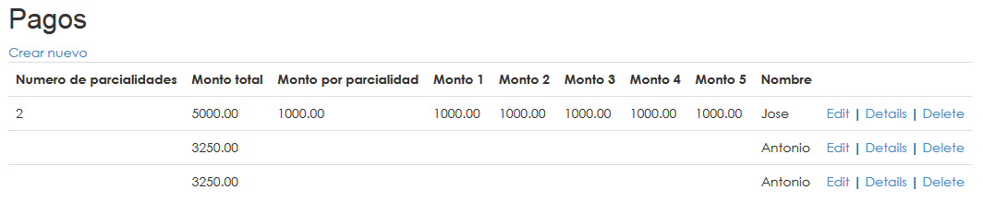

13. Ejemplo de la página de Pagos

En esta página, se puede consultar y editar la información del pago que se le proporcionara al becado. Al momento de crear un nuevo becado, automáticamente se genera o se crea un pago del mismo. ATENCION: NO utilizar el botón de Delete en esta ventana, ya que podría crear posibles errores en el sistema si se hace.

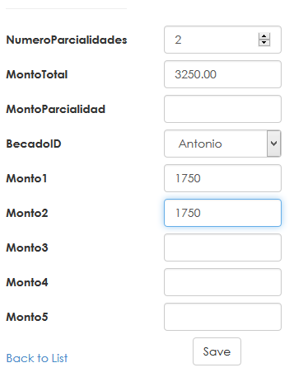Es necesario notar que cuando se crea la información del pago de un becado, se crea nomas con el monto total que se le otorgara al becado. Si se desea agregar información extra como el número de parcialidades o el monto por parcialidad, se debe dar clic en el botón de Edit correspondiente al becado de su interés.

14. Información de pago de un becado.

Al darle clic deberán aparecerle las opciones para modificar y agregar la información del pago del becado, como expresado en la imagen de arriba. Como se puede notar, todos los campos contienen la información ya registrada en el sistema, en este caso sería el MontoTotal. Si se desea agregarle información, llene con la información deseada los campos mostrados en la figura 14. Si se desea salvar los cambios hechos al pago, darle clic a Save.

**PAGINA ESCUELAS:**

Al darle clic a la opción de Escuelas en el menú de arriba, deberá ver esta página:

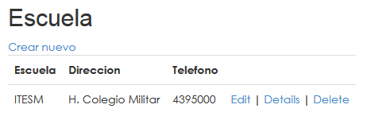

15. Ejemplo de la página de Escuelas

En esta página, se puede registrar una nueva escuela, se puede editar la información de una escuela ya dada de alta, y se puede borrar una escuela del registro. Para registrar una nueva escuela, se debe dar clic en el botón de Crear nuevo

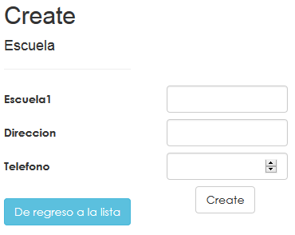

16. Registro nuevo de una escuela

Al darle clic deberán aparecerle las opciones para poder registrar una nueva escuela, como expresado en la imagen de arriba. Se necesitan llenar todos los campos para que se pueda registrar una nueva escuela. ATENCION: En el campo de “Telefono”, el número que se escriba NO se debe escribir con guiones o puntos. Ejemplo correcto: “4121212”. Al llenar todos los campos, dar clic al botón de Create para acabar con la dada de alta.

Si se desea editar la información de cualquier escuela ya registrado en el sistema, se debe dar clic en el botón de Edit correspondiente a la escuela de su interés.

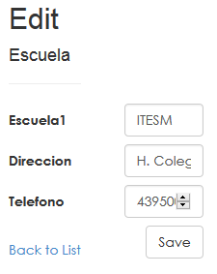

17. Opciones para editar informacion

Al darle clic deberán aparecerle las opciones para editar la información de la escuela, como expresado en la imagen de arriba. Como se puede notar, todos los campos contienen la información ya registrada en el sistema. Si se desea cambiar uno de los campos, simplemente borre la información ya registrada e introduzca la nueva información. Si se desea salvar los cambios hechos a la escuela, darle clic a Save.

Si se desea dar de baja a cualquier escuela ya registrado en el sistema, se debe dar clic en el botón de Delete correspondiente a la escuela de su interés. Al darle clic deberá aparecerle la opción de borrar a la escuela. Al darle clic al botón de Delete, se elimina del registro la escuela de interés. Si se requiere ayuda visual para este paso, por favor vea la figura 7. ATENCION: La dada de baja en este sistema es permanente, toda la información será borrada del sistema.

**PAGINA ORGANIZACIONES:**

Como nuestro sistema se enfoca primordialmente en registrar becados, tutores, becas y pagos, no implementamos lo que sería la parte del servicio social. Esta página en si no hace nada, ya que el sistema no se le implemento lo del servicio social.

**PAGINA TIPOS DE BECA:**

Al darle clic a la opción de Tipos de Beca en el menú de arriba, deberá ver esta página:

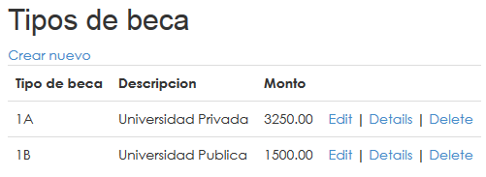

18. Ejemplo de la página de Tipos de beca

En esta página, se puede registrar o crear un nuevo tipo de beca, se puede editar la información de los tipos de beca ya dadas de alta, y se pueden borrar los tipos de beca. Para registrar/crear un nuevo tipo de beca, se debe dar clic en el botón de Crear nuevo

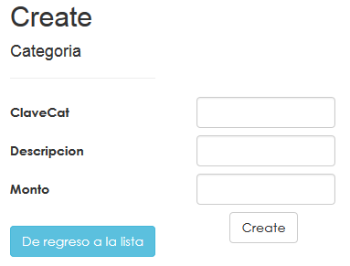

19. Registro de un nuevo tipo de beca

Al darle clic deberán aparecerle las opciones para poder registrar una nueva beca, como expresado en la imagen de arriba. En este caso “ClaveCat” será la clave de la beca, por ejemplo: 1A, 1B, 2A, etc. En el campo de Descripción se recomienda poner la información de la beca, por ejemplo: Universidad pública, Preparatoria privada, etc. Se necesitan llenar todos los campos para que se pueda registrar una nueva escuela. Al llenar todos los campos, dar clic al botón de Create para acabar con la dada de alta.

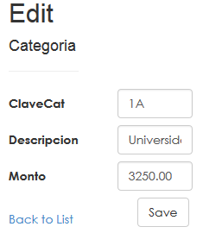Si se desea editar la información de cualquier beca ya registrado en el sistema, se debe dar clic en el botón de Edit correspondiente a la beca de su interés.

20. Opciones para editar informacion

Al darle clic deberán aparecerle las opciones para editar la información de la beca, como expresado en la imagen de arriba. Como se puede notar, todos los campos contienen la información ya registrada en el sistema. Si se desea cambiar uno de los campos, simplemente borre la información ya registrada e introduzca la nueva información. Si se desea salvar los cambios hechos a la escuela, darle clic a Save.

Si se desea borrar cualquier tipo de beca ya registrado en el sistema, se debe dar clic en el botón de Delete correspondiente a la beca de su interés. Al darle clic deberá aparecerle la opción de borrar la beca. Al darle clic al botón de Delete, se elimina del registro la beca de interés. Si se requiere ayuda visual para este paso, por favor vea la figura 7. Es AMPLIAMENTE RECOMENDADO que no borre cualquier beca, ya que podría causar errores posibles en el futuro. ATENCION: La dada de baja en este sistema es permanente, toda la información será borrada del sistema.

**PAGINA CONSULTA 1:**

Al darle clic a la opción de Consulta 1 en el menú de la izquierda, deberá ver esta página:

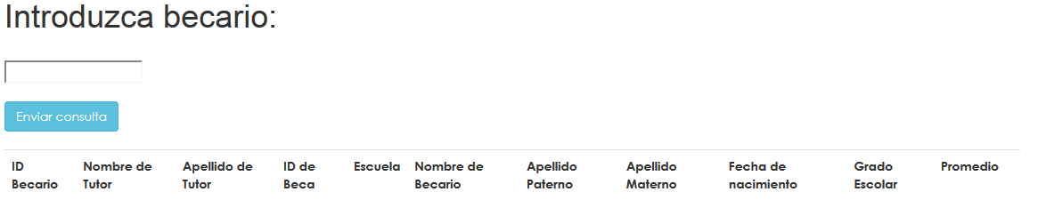

21. Página de consulta de becario

En esta página, se puede consultar la información completa del becario de su elección. La manera de buscar al becario es introducir el nombre (puede ser su primer nombre o cualquier de los apellidos) a la barra de búsqueda. Ya escrito el nombre, dar clic al botón de Enviar consulta.

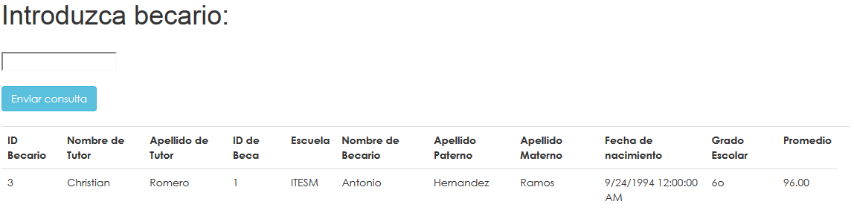

22. Ejemplo de consulta de becario

Al darle clic deberá aparecerle la consulta del becado de su elección, como expresado en la imagen de arriba.

**PAGINA CONSULTA 2:**

Al darle clic a la opción de Consulta 2 en el menú de la izquierda, deberá ver esta página:

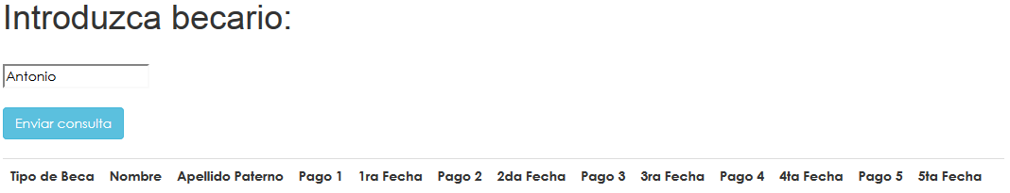

23. Página de consulta de pagos de un becado

En esta página, se puede consultar la información completa de los registros de pagos del becario de su elección. La manera de buscar el registro de un becado es introducir el nombre del mismo (puede ser su primer nombre o cualquier de los apellidos) a la barra de búsqueda. Ya escrito el nombre, dar clic al botón de Enviar consulta.

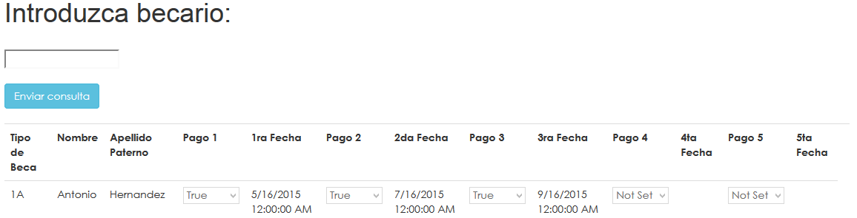

24. Ejemplo de consulta de un registro de pago

Al darle clic deberá aparecerle la consulta del becado de su elección, como expresado en la imagen de arriba. NOTA: No se puede editar la información desde aquí, si se desea registrar un pago, lea la sección de PAGINA REGISTRO DE PAGO de este manual.

Equipo:

Antonio Hernández

Christian Romero

José Luis Royo

Jonathan Torres